

**UNIVERSIDAD TÉCNICA DE MACHALA**

Maestría en Software

**Asignatura:**  
Ciencia de Datos e Inteligencia de Negocios  
  
  
**Tema:   
Elaboración de un organizador gráfico de inteligencia de negocios y data warehouse**

Docente: Ing. Bertha Mazón, Mg. Inf.

Estudiante: Ing. Jimmy Fernando Castillo Crespín

2021-2022

**Tarea Autónoma 2. Elabore un organizador gráfico de inteligencia de negocios y data warehouse.**

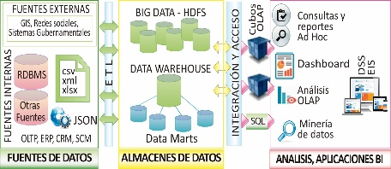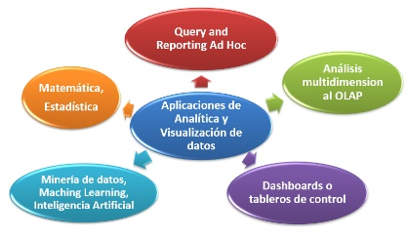

**Bibliografía**

Molina-Solana, M., Ros, M., Dolores Ruiz, M., Gomez-Romero, J., & Martin-Bautista, M. J. (2017). Data science for building energy management: A review. *Renewable & Sustainable Energy Reviews*, *70*(December 2016), 598–609. http://doi.org/10.1016/j.rser.2016.11.132

Sivarajah, U. et al. (2017). Critical analysis of Big Data challenges and analytical methods. *Journal of Business Research*, *70*, 263–286. <http://doi.org/10.1016/J.JBUSRES.2016.08.001>

NIST. (2015). NIST Special Publication 1500-1 NIST. Big Data Interoperability Framework : Volume 1 , Definitions. *National Institute of Standards and Technology*, *1*, 32. http://doi.org/10.6028/NIST.SP.1500-1